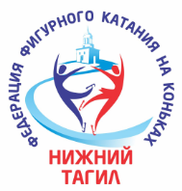
МЕСТНАЯ ОБЩЕСТВЕННАЯ ОРГАНИЗАЦИЯ

«ФЕДЕРАЦИЯ ФИГУРНОГО КАТАНИЯ НА КОНЬКАХ
НИЖНЕГО ТАГИЛА»

622034 Нижний Тагил, Газетная ул., 84,к. 9 Тел: 8 91228 44 048 E-mail: utkin.vlad@yandex.ru

Карточка предприятия

Наименование:МОО "ФФККНТ"
ИНН:6623139428
КПП:662301001
Расчётный:№40703810302500003795

Название банка:
ТОЧКА ПАО БАНКА "ФК ОТКРЫТИЕ"
БИК:044525999
Город:г. Москва
Корр. счет:30101810845250000999

